Inschrijvingsformulier Kersttornooi T.C. Maaseik 2019

Naam: ________________________________________________________________________________

Tel.:____________________________ Lidnr. Tennis Vlaanderen :________________________________

Club: __________________________ Dubbelklassement 2020: _________________________________

Voor Nederlanders die geen lid zijn bij een Belgische club : Nederlands klassement :__________________

Ik schrijf in voor: (opgelet: maximum 2 reeksen)
0 Dubbel heren maximum 20 punten 0 Dubbel dames maximum 20 punten
0 Dubbel heren maximum 60 punten 0 Dubbel dames maximum 50 punten
0 Dubbel gemengd maximum 15 punten
0 Dubbel gemengd maximum 30 punten
0 Dubbel gemengd maximum 60 punten
0 Dubbel gemengd maximum 140 punten

Gegevens Partner:

Naam: ________________________________ Reeks: _______________________________________

Lidnr. Tennis Vlaanderen:_________________ Dubbelklassement 2020: _________ Club: ___________

Voor Nederlanders die geen lid zijn bij een Belgische club : Nederlands klassement : __________________

Wens je in een tweede reeks in te schrijven gebruik dan een ander inschrijvingsformulier.
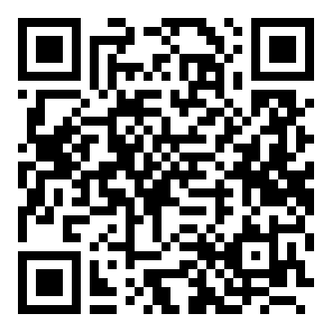
Schrijf bij voorkeur in via de site van Tennis Vlaanderen.
Dit kan via de volgende link of QR-code :

https://www.tennisvlaanderen.be/tornooi-detail?tornooiId=59434

Inschrijven kan tot uiterlijk maandag 16 december 2019 tot 18u00.
De poules worden gespeeld op 24, 26, 27, 28, 29, 30 en 31 december 2019.
Halve finales en finales op zaterdag 04 januari 2020.

Schrijf je in voor1 reeks dan mag je maximum 50% verhindering hebben. ( 19 vakjes)
Schrijf je in voor 2 reeksen dan mag je maximum 30% verhindering hebben. ( 11 vakjes)
Inschrijven in maximum 2 reeksen. Zaterdag 04/01 moet men kunnen spelen.

Gearceerd= in die periode geen wedstrijd - Opgeven verhindering: kruis over het hele vakje.

 | DI24/12 | DO26/12 | VR27/12 | ZA28/12 | ZO29/12 | MA 30/12 | DI 31/12 | ZA 04/01
09.30
10.45
12.15
13.30
14.45
16.00
17.15
18.45
20.00
21.15

OPGELET: LEES AANDACHTIG HET TORNOOIREGLEMENT !!!!

